Curriculum Vitae

Ad(soyad, atasının adı): İsrayıllı Kənan Fikrət oğlu  Ünvan: Bakı şəhəri, Nəsimi rayon, Azadlıq prospekti 74, ev 19  Telefon nömrələri: 0557038181  Doğulduğu tarix (gün/ay/il): 05/02/1985 | Foto
 | 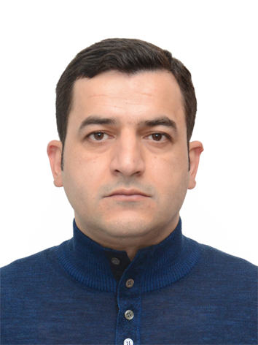

Ailə vəziyyəti: | Subay

TƏHSİL (ardıcıllıqla qeyd edin):
Universitetin adı | Fakultə/ixtisas | Dərəcə/Diplom | Ay/İl
Azərbaycan Respublikası Prezidenti yanında Dövlət İdarəçilik Akademiyasl | Siyasi idarəetmə  Politologiya | Bakalavr | 2002/2006

İŞ TƏCRÜBƏSİ (ardıcıllıqla qeyd edin):

1.Müəsissənin adı/Təşkilat: Ucar rayon Su idarəsi
Çalışdığıniz vəzifə | Sahə rəisi
Müddəti | İşə giribAy/il: oktyabr/2007 | İşdən çıxıb Ay/İl: mart/2008
Gördüyünüz işlər haqqında qısa məlumat verin
Mənə ayrılmış ərazidə Su idarəsinin işçilərinin fəaliyyətinə nəzarət etmək.

2.Müəsissənin adı/Təşkilat: Ucar rayon İcra Hakimiyyəti
Çalışdığıniz vəzifə | Təhsil, səhiyyə,mədəniyyət şöbəsi. Baş məsləhətçi
Müddəti | İşə giribAy/il: mart/2008 | İşdən çıxıb Ay/İl: avqust/2012
Gördüyünüz işlər haqqında qısa məlumat verin
Rayonda fəaliyyət göstərən orta məktəblər, baxçalar, mədəniyyət evlərinin fəaliyyətini yoxlamaq, nöqsanlar barədə rəhbərliyə mütəmadi məlumat vermək.

3.Müəsissənin adı/Təşkilat: Ucar rayon İcra Hakimiyyəti
Çalışdığıniz vəzifə | İnformasiya təminatı və təhlil sektoru. Sektor müdiri.
Müddəti | İşə girib Ay/il: avqust/2012 | İşdən çıxıb Ay/İl: may/2013
Gördüyünüz işlər haqqında qısa məlumat verin.
Yerli İcra Hakimiyyətində məlumat cədvəllərinin tərtib olunmasını, təhlil edilməsini, rayonda fəaliyyət göstərən bütün sahələrin aylıq, rüblük, yarımillik, illik hesabatlarını hazırlamaq, rayonda baş vermiş hadisələr barəsində arayışlar hazırlamaq və Prezident Administrasiyasının elektron bazasına ötürülməsini təmin etmək, İcra Hakimiyyətinə daxil olan elektron məktub, sorğu və təkliflərin baxılmasını, onların vaxtında və düzgün cavablandırılmasını təmin etmək;
4. Müəsissənin adı/Təşkilat: sahibkarlıq fəaliyyəti/elektronik malların satışı
Çalışdığıniz vəzifə | Təşkilatçı
Müddəti | İşə girib Ay/il: sentyabr 2013 | İşdən çıxıb Ay/İl: avqust 2015
Gördüyünüz işlər haqqında qısa məlumat verin
BƏƏ-dən elektronik malların (Kompyuter, planşet, fotoaparat, kompyuterin ehtiyyat hissələri və s. gətirilməsi)

5. Müəsissənin adı/Təşkilat: sahibkarlıq fəaliyyəti/Kafe-restoran
Çalışdığıniz vəzifə | Müdür
Müddəti | İşə girib Ay/il: avqust 2015 | İşdən çıxıb Ay/İl: yanvar 2020
Gördüyünüz işlər haqqında qısa məlumat verin
Özüm açdığım ailəvi restorana rəhbərlik.

DİLLƏR
Azərbaycan dili | əla
Rus dili | əla
İngilis dili | orta

Kompüter biliyi(proqramların siyahısı):
Windows əməliyyat sistemi
Microsoft office (bütün paket)
Hardware
Software

SÜRÜCÜLÜK VƏSİQƏNİZ VARMI? | B kateqoriyası

Özüm haqqımda qısa məlumat
Hərbi xidmətdə olmuşam. İntizamlı, məsuliyyətli, dəqiq və səbirliyəm. Hüquq və telekommunikasiya sahələri ən çox maraq göstərdiyim sahələrdir (Hal-hazırda Ukraynada hüquq təhsili alıram).

